[海南医学院第一附属医院Ann Transl Med.论文被撤稿，网友发现论文图重叠，作者致歉撤稿](https://mp.weixin.qq.com/s?__biz=Mzk0OTY1MDkwOQ==&mid=2247486435&idx=3&sn=b9c7ab57a755e5bfa1336af34767a059&chksm=c2d165d94032659b521a6ae44b3c59c1783a1ac2abc8649258f0deeb1dd5ec06ae04ca1886b1&scene=126&sessionid=1743785513)

原创  sleuth[Research Integrity](javascript:void(0);)2025-03-26 21:35:20新加坡



Research Integrity

2021 年 6 月 15 日，海南总医院（海南医科大学附属海南医院）牙科医疗中心等研究单位的 Ying Sun、Tao Wang 等学者在《Annals of Translational Medicine》杂志上发表了一篇名为 “VEGF gene transfection restores the angiogenesis of oral submucous fibrosis in mice” 的研究论文，该研究获得了中国国家自然科学基金等资助。论文表明 VEGF 基因转染可恢复小鼠口腔黏膜下纤维化的血管生成，对相关医学研究有一定意义。

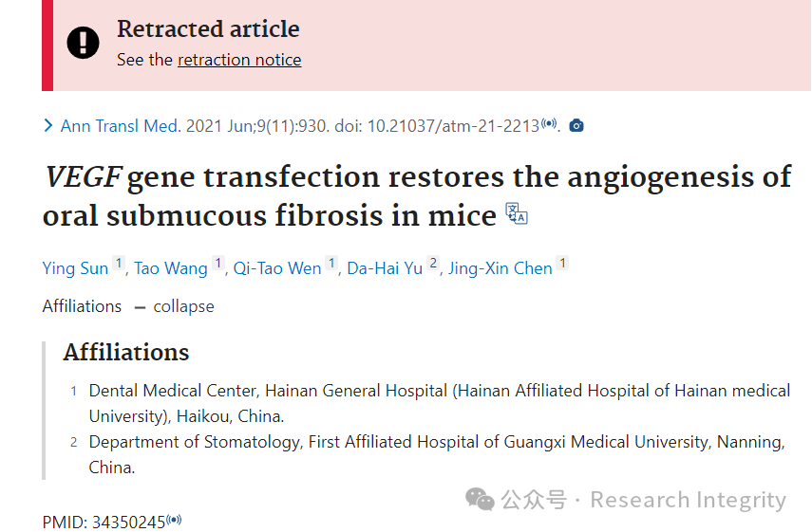

然而，在论文发表后，网友 René Aquarius 发现论文中有两个图存在意外重叠情况，并表示会通知出版商解决该问题。

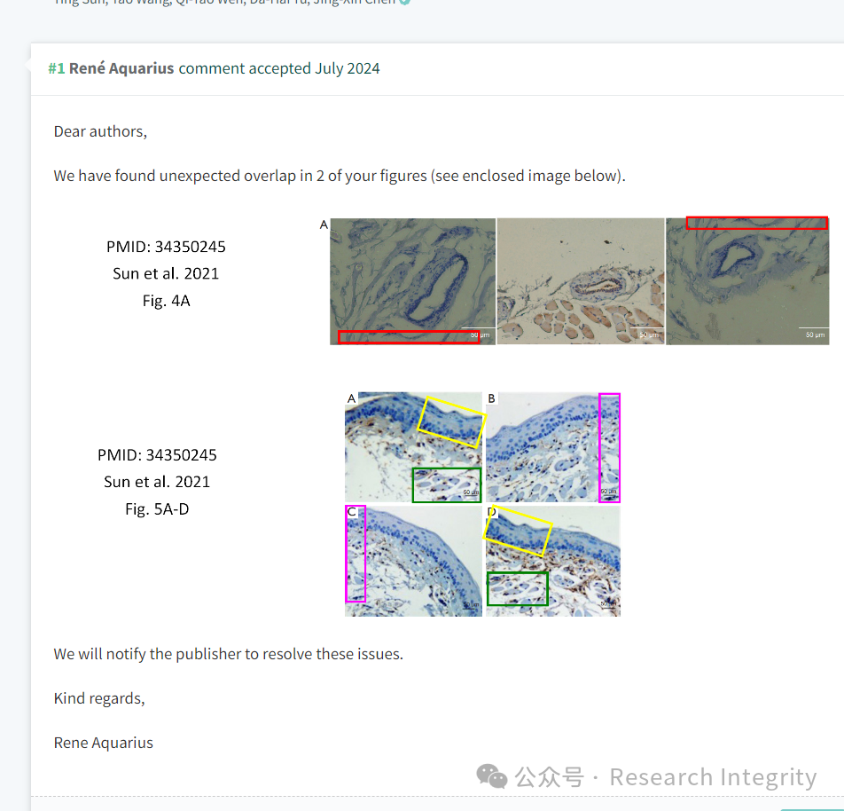

随后，网友 Illex illecebrosus 提供了基于上述问题的动画视频链接，旨在直观呈现他人的观察，但声明不做任何判断。最终，该文章被撤回。撤回说明显示，应作者要求撤回论文，原因是由于疏忽，在文章 “结果” 部分选取了错误的图片（图 5A - 5C、图 4A）。经过仔细考虑和讨论，作者决定撤回论文，且所有作者均同意撤稿，并对造成的不便表示歉意。此次事件也给科研界敲响警钟，科研诚信至关重要，严谨的研究过程和成果呈现不容马虎。

https://pubmed.ncbi.nlm.nih.gov/34350245/

**来源：公众号Research Integrity，转载请注明出处，若没注明学术诚信公众号出处，构成侵权。后台联系客服微信：BikElisabeth**

免责声明：

质疑信息来源于Pubpeer，提及人名均为音译

对于文章内容的真实性、完整性、及时性

本公众号不做任何保证或承诺，仅供读者参考

未经授权禁止转载！

转载请勿更改原文内容及格式！

如有转载需求或合作事宜

可添加下方客服微信或推送邮件到researchintegrity@qq.com

